Приложение 1 к Порядку определения и обоснования начальной (максимальной) цены договора

Обоснование начальной (максимальной) цены договора

Оказание услуг по проведению экспертизы ГПТ (ЭПБ)

(указывается предмет закупки)
Начальная (максимальная) цена договора | 390 600,00 руб. без НДС;  476 532,00 руб. с НДС
Используемый метод определения начальной (максимальной) цены | Метод сопоставимых рыночных цен (анализа рынка).  Обоснование использования метода: имеется возможность получить информацию о рыночных ценах идентичных услуг, планируемых к закупке, с учетом сопоставимых с условиями планируемой закупки коммерческих, финансовых условий исполнения договора
Организационно-распорядительный документ Заказчика, требования которого применялись при формировании начальной (максимальной) цены договора (при наличии) | Отсутствует
Расчет начальной (максимальной) цены договора | Приложен отдельно

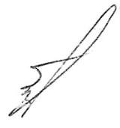
Начальник службы МиТ С.С. Преображенский

